ОБРАЗ ЗАЩИТНИКА ОТЕЧЕСТВА
НА СТРАНИЦАХ ДЕТСКИХ КНИГ
1 КЛАСС

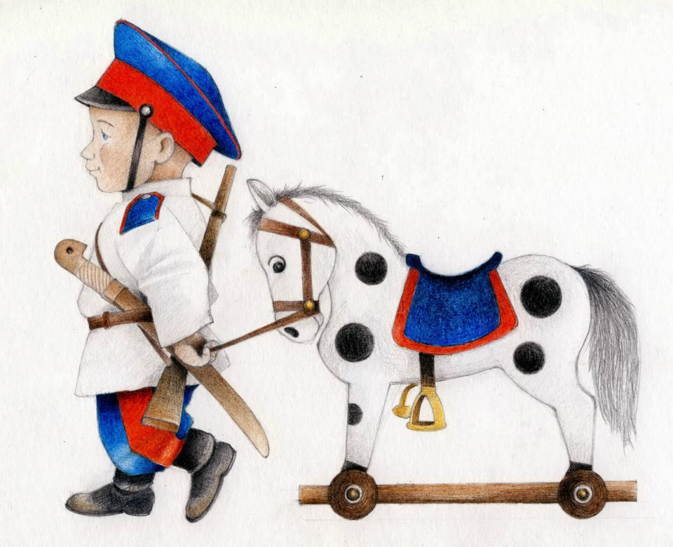

РАБОЧАЯ ТЕТРАДЬ

____________________________________________________________________________________________________________________________________________________________________________________________________________________________________________________________________________________________________________

КАЗАЧЬЕМУ РОДУ НЕТ ПЕРЕВОДУ

КАЗАЧЬИ СКАЗКИ
Казачью сказку слушать, что мед ложкой кушать.

- Внимательно прочитай казачью сказку.

КАЗАК И ЛИСА
ежит по дороге лиса. От кургана к кургану, из куста в кусточек. Хвост к земле, нюхает поживу. Побежит, побежит – сядет, оглянется по сторонам – и снова вперед.
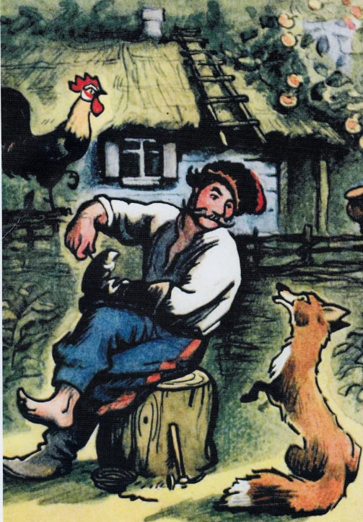
Добежала до станицы. Видит: возле куреня казак сидит, сапоги тачает. Увидала его лиса – шасть под кочку. Притаилась, а глаза во дворе. За плетнем куры в золе гнездятся, утки в ушате плещутся, индейки у колодца кулдыкают.
Облизнулась лиса, язык за щеку – и захромала. Подлезла к казаку и жалобно запричитала:
– Бог помощь, добрый человек.
– Куда путь держишь? – спрашивает казак,
– Иду издалека. Да со шляха, вишь, сбилась. Обходить силы нет, отвори воротца, пройду напрямик к околице.
Поверил казак лисе, отложил ворота:
– Проходи, да поаккуратнее, птицу не всполоши.
– До птицы ли мне? Еле ноги волоку, – сказала лиса и поплелась, вот-вот упадет.
А казак опять за свое дело – что время терять? Кольнул шилом раз, другой – слышит, переполох птичий. «Что такое? – думает. – Кто потревожил птицу?»
Подскочил к воротам, видит: через гумно наметом лиса бежит с петухом в зубах.
– Ах ты, каналья, обманщица окаянная! А лиса казаку:
– Моя хитрость меня кормит, поит, к доверчивым людям водит. Спасибо тебе, казачок, за петушка. Забегу еще – готовь курочку.
Расхвасталась лиса, обо всем забыла.
– Я те вязы скручу! – крикнул казак. И собаку на нее. – От моей собаки ни один зверь не уходил, а ты и подавно.
Заметила лиса собаку, метнулась в сторону, да поздно. Круть-верть – не уйти, цепко держит за кабаржину собака. Тут и хитростям лисы конец, а мне – бражки корец.
Вопросы и задания:
- Понравилась ли тебе сказка? Как ты думаешь, чему она учит?
- Определи характеры главных героев. Какие они?
- За что была наказана лиса?
- Соедини стрелками характеристики с нужным персонажем:
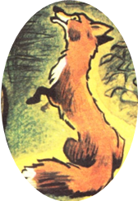
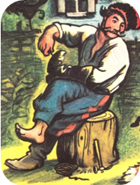
хитрая
трудолюбивый
доверчивый
глупая
честный
ленивая

Учимся читать выразительно:

- Перечитай слова лисы в начале сказки и в конце. С какой интонацией надо читать ее слова?
- Подготовь вместе с другом чтение по ролям разговора казака и лисы.

Развиваем речь:
- Ты уже заметил, что непонятные тебе слова даны со сносками. Сноска – это примечание к тексту, перевод, толкование непонятного слова, помещаемые в нижней части страницы или в конце книги.
- В сказке лиса встретилась с казаком возле куреня, т.е. хаты, а знаешь ли ты, как выглядит казачья хата изнутри?
- Попробуй дать свое толкование слов, называющих предметы быта и убранства казачьей хаты.

- Рогач 2. Паляница 3. Лава 4. Рушник 5.Дробына.
(Ответы: 1. Ухват для постановки чугунков и горшков в печь 2. Булка белого хлеба 3. Скамья 4. Полотенце 5. Лестница)

Художественная мастерская:
Нарисуй свою иллюстрацию к сказке «Казак и лиса».

Творческий проект:
Вместе со своими друзьями вылепи из пластилина героев сказки,убранство казачьего двора и покажи своим одноклассникам самый настоящий спектакль.

Курган - холм, горка.
Пожива - то, чем можно поживиться, легкая нажива.
Станица - большое селение в казачьих областях (на Дону, Кубани и т.п.).
Курень - жилище, дом (у казаков).
Сапоги тачает – зашивает.
Плетень - изгородь, сплетенная из прутьев и ветвей.
Шлях - наезженная дорога, путь.
Околица - окольная, кружная дорога.
Гумно - площадка для молотьбы сжатого хлеба
Наметом – галопом.
Я те вязы скручу – я тебя поколочу.
Кабаржина – хребет.
Корец – ковш.

